**Správa Krkonošského národního parku**

Dobrovského 3, 543 01 Vrchlabí IČ: 00088455, DIČ: CZ00088455

Bankovní spojení:

tel.: (+420) 499 456 111, fax: (+420) 499 422 095

e-mail: [podatelna@krnap.cz,](mailto:podatelna@krnap.cz) [www.krnap.cz](http://www.krnap.cz/)

Dodavatel: Hanuš Zdeněk

Dolní Štěpanice 43

Benecko 51401

IČ: 49992431

**Objednávka č. OBJR-33-71/2024**

**Dodací adresa:** *(je-li odlišná od sídla Správy KRNAP)*

**Předmět objednávky:**

N006/24/V00005859 - Těžba dříví s přiblížením lesní lanovkou na UP 33 dle ZL 01/33/6/2024

**Datum plnění od:** 2.4.2024

**Datum plnění do:** 6.6.2024

**Předběžná cena:** 355 870,00 Kč bez DPH

**Příjemce (útvar):** Územní pracoviště Špindlerův Mlýn

**Kontaktní osoba:** .

**Příkazce operace:** Menoušek Libor, Ing. Datum a podpis: Šskélio národníhonarocimho par

**Správce rozpočtu:** Datum a podpis:

Objednávka je vyhotovena 2x - 1x pro odběratele, 1x pro dodavatele.

Na fakturu uveďte výše uvedené číslo objednávky, jinak nebude uhrazena. Elektronické faktury zasílejte na adresu [**faktury@krnap.cz.**](mailto:faktury@krnap.cz)

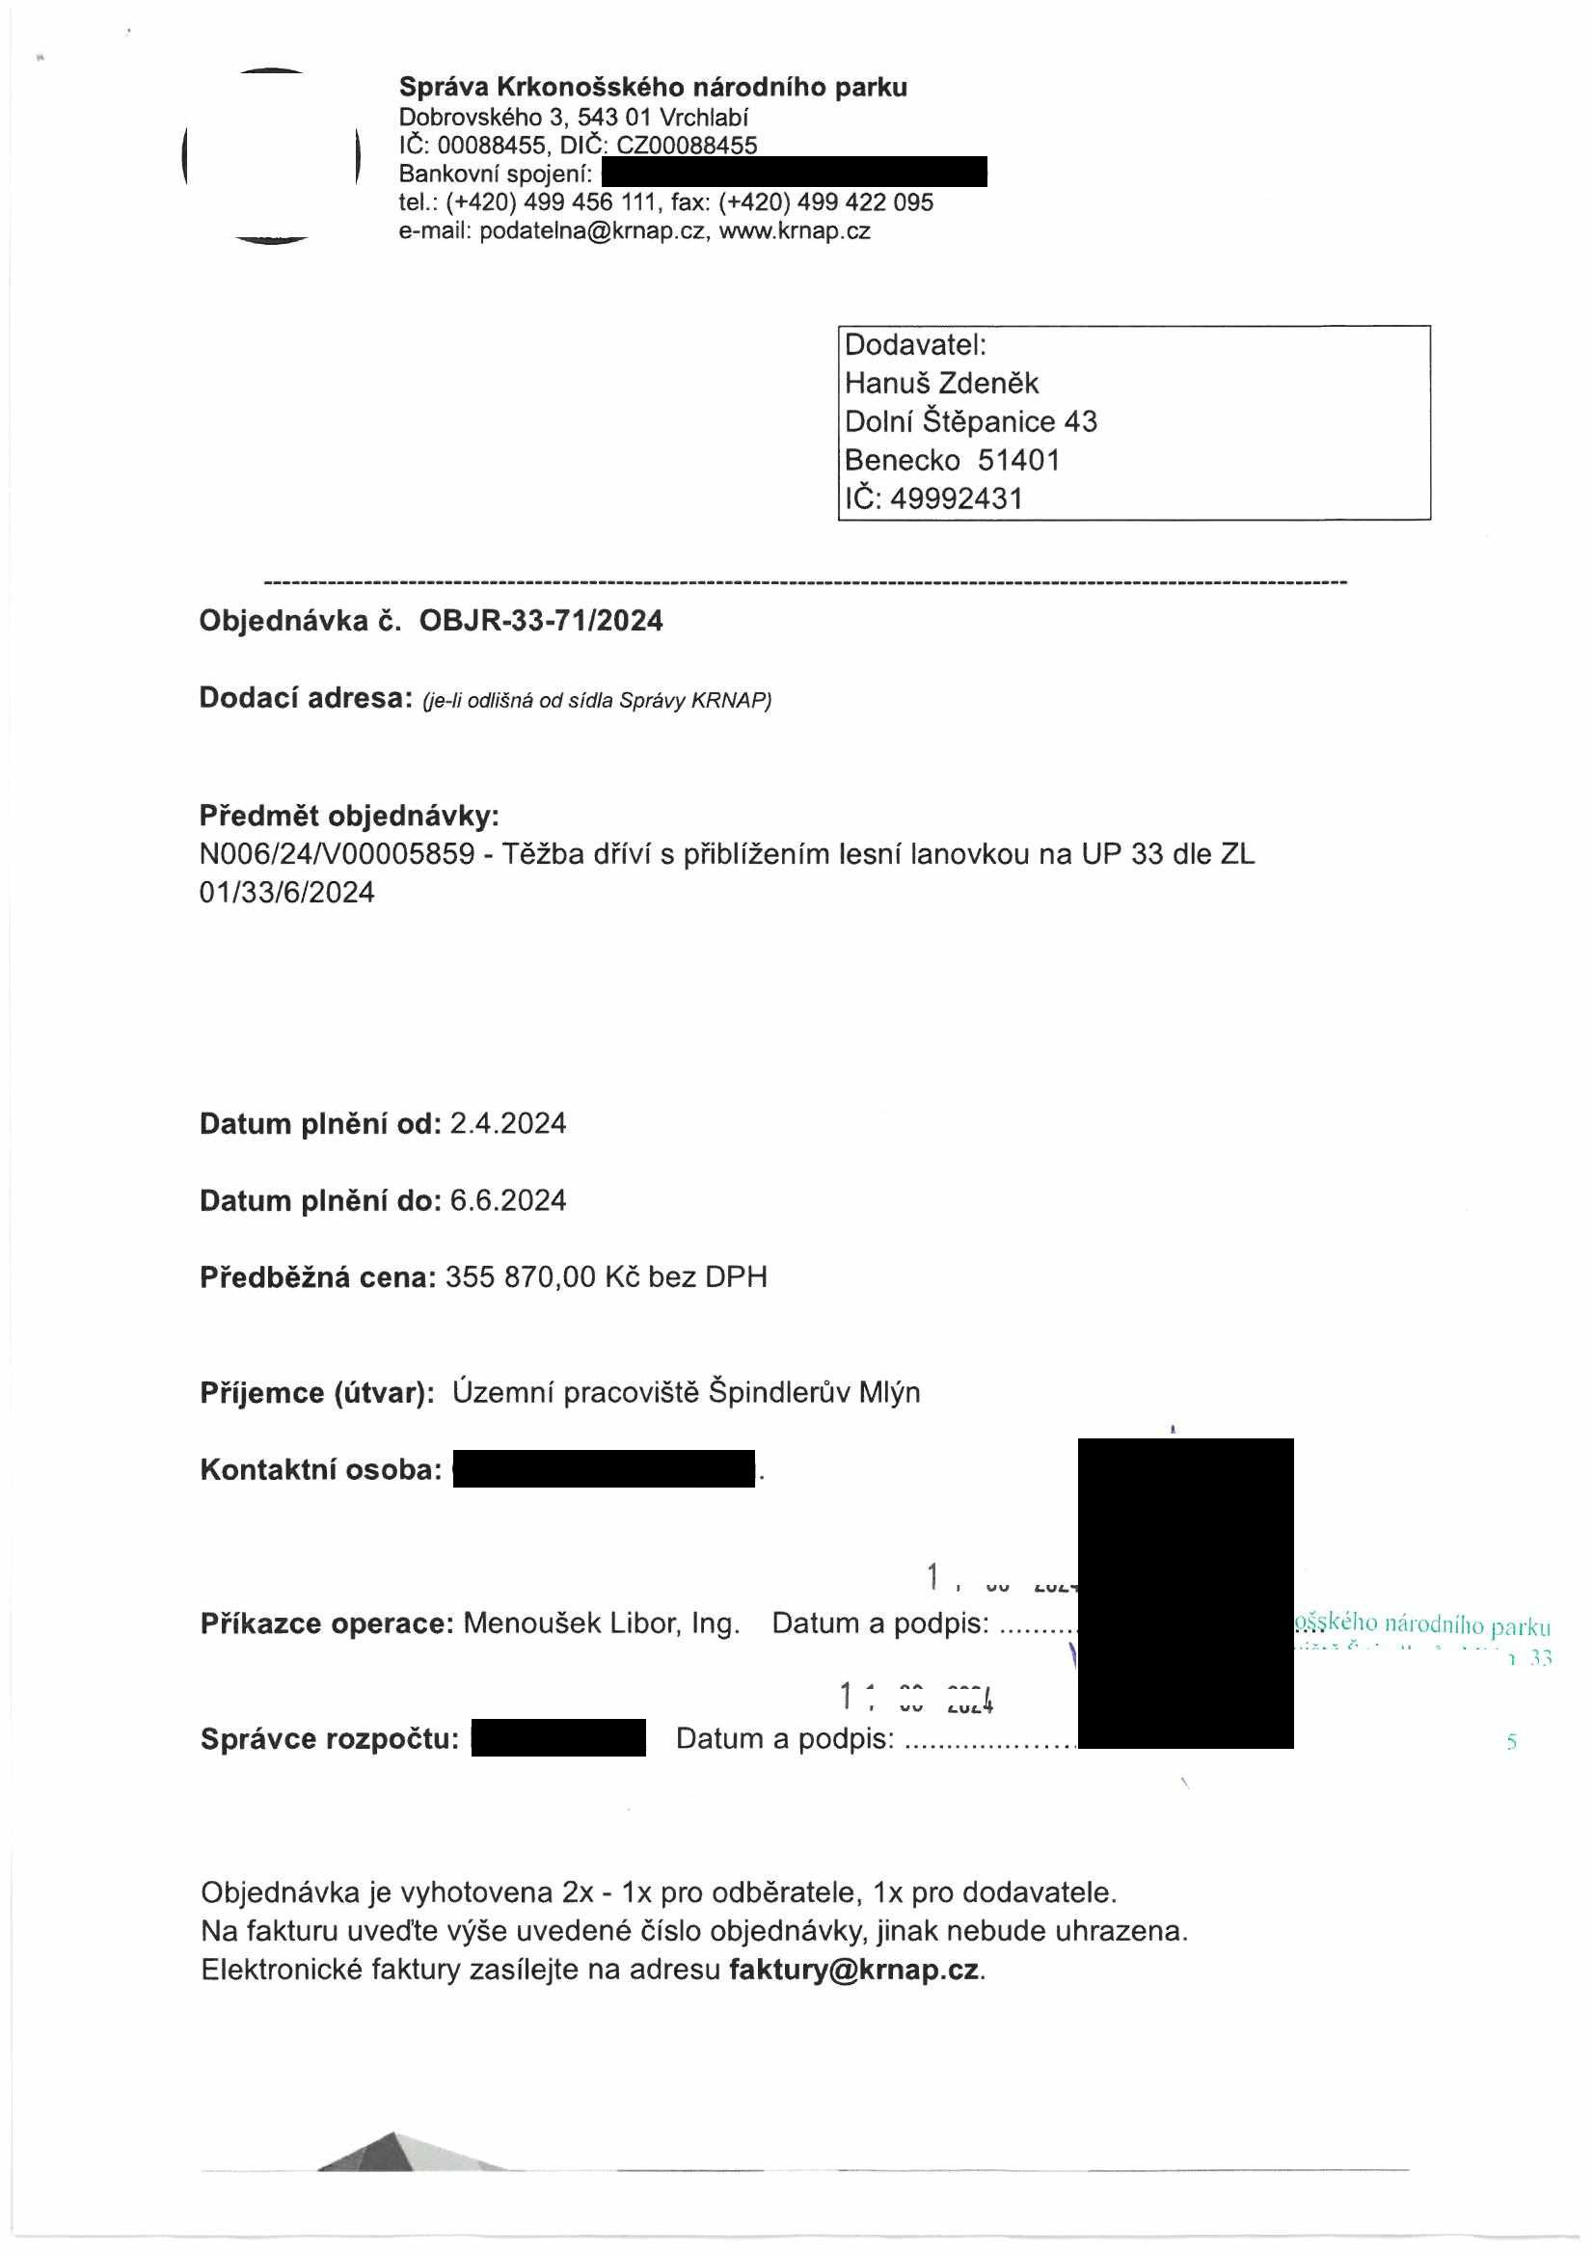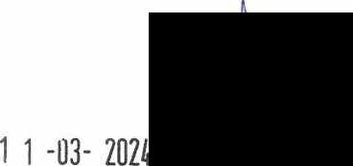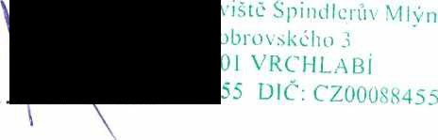

Správa Krkonošského národního parku

Dobrovského 3, 543 01 Vrchlabí IČ: 00088455, DIČ CZ00088455

Bankovní spojeni

tel (+420) 499 456 111, fax (+420)499 422 095

e-mail. podatelna@krnap cz, www krnap.cz

Specifikace předmětu objednávky:

N006/24/V00005859 - Těžba dříví s přiblížením lesní lanovkou na UP 33 dle ZL 01/33/6/2024

V případě, že zhotovitel bude v prodlení s poskytnutím plnění (realizací požadovaných těžebních (pěstebních) činnosti) o více jak 7 kalendářních dnů oproti termínu stanovenému v prováděcí smlouvě, zavazuje se zhotovitel uhradit objednateli jednorázovou smluvní pokutu ve výši 3 % z celkové ceny za provedeni těžebních činností uvedené v prováděcí smlouvě (zhotovitelem akceptované objednávce) Tím však jeho povinnost splnit dílo ve sjednaném rozsahu (provést těžební činnosti) není dotčena a dílo musí provést v dodatečně objednatelem stanovené přiměřené Ihútě Dobu plnění je možné upravit dohodou smluvních stran, pokud nastanou okolnosti vylučující provedení díla ve sjednaném termínu.

Zhotovitel je rovněž povinen uhradit objednateli smluvní pokutu ve výši 3% z celkové ceny plnění dle prováděcí smlouvy též v případě, že podstatným způsobem poruší svoje povinnosti stanovené touto dohodou, příp. prováděcí smlouvou.

Změny této objednávky mohou být pouze písemné odsouhlasené oběma stranami.

Dodavatel souhlasí se zveřejněním této objednávky v registru smluv, je-li výše objednávky vyšši něž 50 tisíc Kč bez DPH

w Dolni Štépamce , 12.3.2024

V.......................................dne........................................

Souhlasím. Za dodavatele Hanuš Zdeněk

Dolní Štěpamce 43

Benecko 51401 IČ:49992431

Jméno a příjmení podepisujícího, pozice:

***?™j&něk***

